

|  |  |
| --- | --- |
| **Reader enquiries:** | **Press contact:** |
| **congatec(Korea)** | **SAMS Network** |
| Ys Kim(김윤선 드림) | Michael Hermen |
| Phone: +82 (10) 2715-6418 | Phone: +49 2405-4526720 |
| [ckr-sales@congatec.com](mailto:ckr-sales@congatec.com)  <www.congatec.kr> | [info@sams-network.com](mailto:info@sams-network.com)  [www.sams-network.com](http://www.sams-network.com) |

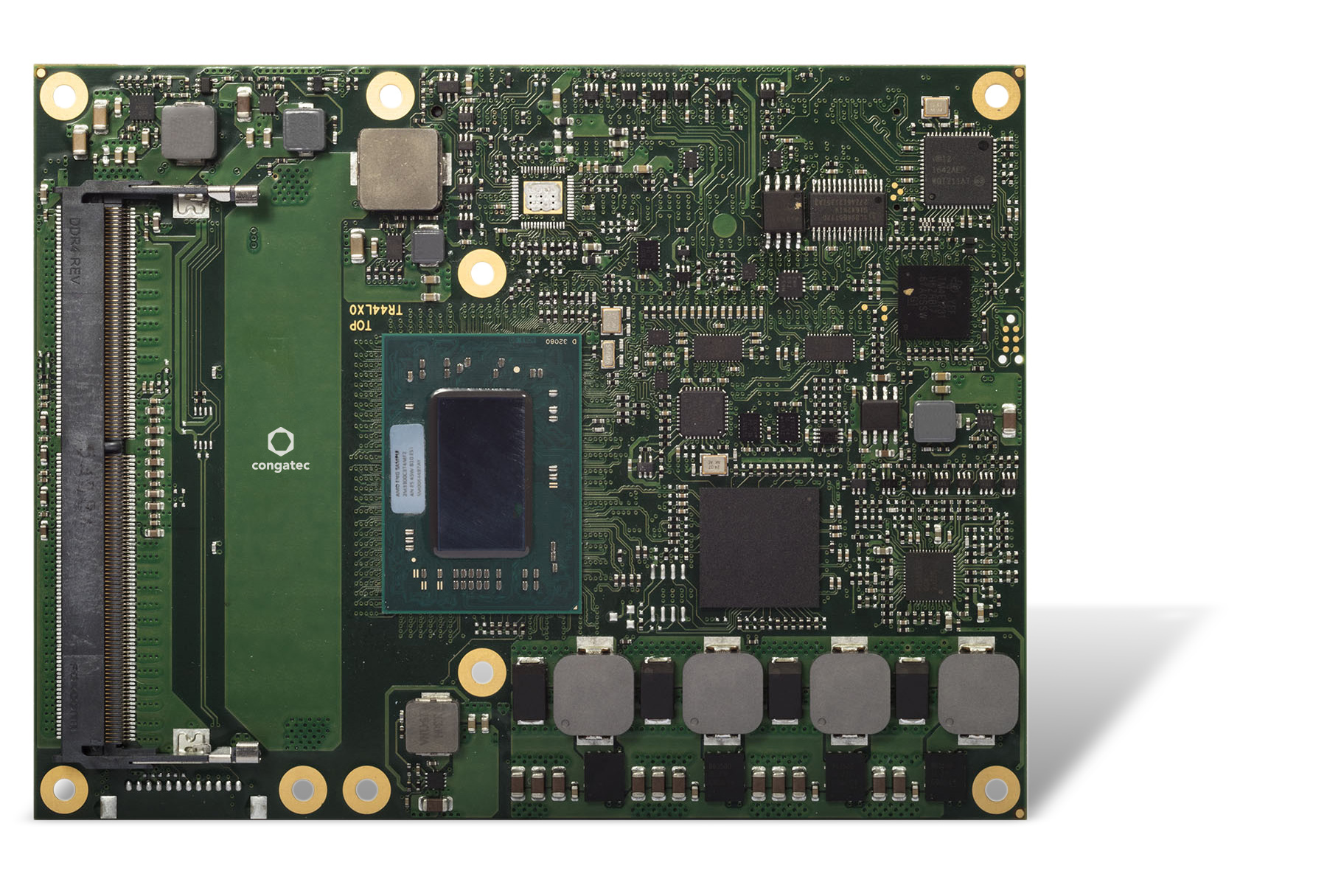

*Text and photograph available at:* <https://www.congatec.com/ko/congatec/press-releases/>

Press release

AMD Ryzen™ 임베디드 R1000 프로세서가 장착된 congatec(콩가텍) COM Express 모듈

**성능은 향상하고, 에너지 비용은 절감하다**

**Seoul, Korea, 16 July 2020 * * \*** 임베디드 컴퓨팅 기술의 선두 공급업체인 congatec(콩가텍)이 신형 AMD Ryzen® 임베디드 R1000 시리즈 프로세서가 장착된 COM Express 모듈 conga-TR4 시리즈에서 신제품을 출시했습니다. 호평을 받는 Zen 마이크로아키텍처를 기반으로 하는 이 새로운 프로세서 세대는 에너지 효율적일 뿐만 아니라, 동급 최고의 저전력 컴퓨팅 성능을 제공하며 가격에 민감한 시장에 최적화되어 있습니다. AMD Ryzen V1000 프로세서에 비하면 기능이 축소되기는 했지만 멀티 스레드 코어 2개를 제공하고 컴퓨팅 장치 3개를 탑재한 AMD Radeon Vega GPU로 4K 디스플레이 3개를 지원하는 등 여전히 매력적인 기능을 다양하게 제공합니다. TDP는 24W에서 12W로 조절할 수 있고 CPU 속도는 최대 3.5GHz까지 제공할 수 있어 각 스레드의 처리 성능이 매우 뛰어납니다. 더욱 놀라운 그래픽 성능을 자랑하는 이 모듈은 최고의 그래픽 성능으로 제품 품질을 강조하고 싶은 OEM 분야에 최적화되어 있습니다.

“경쟁사 대비 CPU 성능은 16%(1), GPU 성능은 33% 향상(2)된 고성능 R1606G SoC는 확실한 경쟁 우위를 제공합니다. 그리고 그보다 성능이 다소 낮은 AMD Ryzen 임베디드 R1505G 는 더욱 훌륭합니다. 경쟁사 대비 CineBench R15(1)의 성능은 51% 더 우수하고 3DMark®11(2)의 GPU 성능은 91% 더 우수한 것으로 확인된 사실에서 그 진가를 알 수 있습니다.”라고 congatec(콩가텍)의 COM Express 제품군 관리자인 Andreas Bergbauer는 설명합니다.

AMD Ryzen 임베디드 R1000 시리즈 기반의 새로운 COM Express 컴퓨터 모듈의 목표 시장은 게임, 디지털 사이니지, 의료 영상 촬영, 산업 자동화 분야 등 뛰어난 그래픽 성능이 필요한 다중 디스플레이 시스템 분야입니다. 이 외에도 대량 병렬 데이터 처리에 GPU를 사용하는 헤드리스 시스템에도 적합합니다. 보안 분야 또는 uCPE, SD-WAN, 라우터, 스위치, 통합 위협 관리(UTM)에 모듈을 사용하는 통신 인프라에서 예를 찾을 수 있습니다. 표준 Computer-on-Modules를 기반으로 한 모듈식 시스템 설계를 적용하면 사용자는 애플리케이션 지원 컴퓨팅 코어, 프로세서 소켓 및 세대와 무관한 유연한 성능 확장성, 높은 장기 가용성을 바탕으로 개발 비용을 절감하고 시장 출시 기간을 단축할 수 있습니다.

**기능 상세 정보**

COM Express Type 6 핀아웃 기준으로 만들어진 conga-TR4 고성능 모듈은 최신 AMD Ryzen™ 임베디드 R1505G 및 R1606G 멀티 코어 SoC를 기반으로 합니다. 최대 데이터 보안에 대해 최대 2400MT/s 및 선택적 ECC를 포함하여 최대 32GB의 에너지 효율적이고 빠른 듀얼 채널 DDR4 메모리를 지원합니다. 컴퓨팅 장치 3개가 내장되어 궁극의 그래픽을 구현하는 AMD Radeon™ Vega 그래픽 카드는 최대 4K UHD 해상도와 10비트 HDR은 물론 3D 그래픽을 위한 DirectX 12 및 OpenGL 4.4가 포함된 최대 4개의 독립형 디스플레이를 지원합니다. 통합된 비디오 엔진은 양방향에서 HEVC(H.265) 비디오의 하드웨어 기반 가속 스트리밍을 활성화합니다. HSA 및 OpenCL 2.0 지원 덕분에 딥 러닝 워크로드를 GPU에 할당할 수 있습니다. 보안이 중요한 응용 분야에서 통합된 AMD 보안 프로세서는 하드웨어 가속 RSA, SHA 및 AES 암호화 및 암호 해독을 지원합니다.

예를 들어 단일 케이블과 외부 터치스크린 연결을 위해 새로운 conga-TR4를 통해 10Gbit/s, 전력 제공 및 DisplayPort 1.4와 함께 USB 3.1 Gen 2를 포함하는 캐리어 보드에서 완전한 USB-C를 구현할 수 있습니다. 추가 성능 지향적인 인터페이스에는 1x PEG 3.0 x4, 3x PCIe Gen 3 및 4x PCIe Gen 2, 3x USB 3.1 Gen 2, 1x USB 3.1 Gen 1, 8x USB 2.0, 2x SATA Gen 3, 및 1x Gbit 이더넷이 포함되어 있습니다. SD, SPI, LPC, I²C용 I/O와 CPU 및 고해상도 오디오의 2x 레거시 UART는 인터페이스의 범위를 반올림합니다. 지원되는 운영 시스템에는 Linux, Yocto 2.0 및 Microsoft Windows 10이나 Windows 7(선택적)이 포함됩니다.

conga-TR4 COM Express Type 6 Computer-on-Modules는 다음과 같은 사양으로 주문할 수 있습니다.

|  |  |  |  |  |  |  |  |  |  |  |
| --- | --- | --- | --- | --- | --- | --- | --- | --- | --- | --- |
| **Processor** |  | **Cores/ Threads** |  | **Clock [GHz] (Base/Boost)** |  | **L2/L3  Cache (MB)** |  | **GPU Compute Units** |  | **TDP [W]** |
| **New:** AMD Ryzen Embedded R1606G |  | 2 / 4 |  | 2.6 / 3.5 |  | 1 / 4 |  | 3 |  | 12 - 25 |
| **New:** AMD Ryzen Embedded R1505G |  | 2 / 4 |  | 2.4 / 3.3 |  | 1 / 4 |  | 3 |  | 12 - 25 |
| AMD Ryzen Embedded V1807B |  | 4 / 8 |  | 3.35 / 3.75 |  | 2 / 4 |  | 11 |  | 35 - 54 |
| AMD Ryzen Embedded V1756B |  | 4 / 8 |  | 3.25 / 3.60 |  | 2 / 4 |  | 8 |  | 35 - 54 |
| AMD Ryzen Embedded V1605B |  | 4 / 8 |  | 2.0 / 3.6 |  | 2 / 4 |  | 8 |  | 12 - 25 |
| AMD Ryzen Embedded V1202B |  | 2 / 4 |  | 2.5 / 3.4 |  | 1 / 2 |  | 3 |  | 12 - 25 |
| AMD Ryzen Embedded V1404I |  | 4 / 4 |  | 2.0 / 3.6  (<0°C: 1.6/2.8) |  | 2 / 4 |  | 8 |  | 12 - 25 |

새로운 conga-TR4 COM Express Type 6 컴퓨터 모듈에 대한 자세한 정보는 다음에서 확인할 수 있습니다: <https://www.congatec.com/en/products/com-express-type-6/conga-tr4/>

**About congatec**

콩가텍은 임베디드 컴퓨팅 제품에 집중하는 굉장히 빠르게 성장하는 기술 집중형 업체입니다. 고성능 컴퓨터 모듈은 산업 자동화, 의료기술, 전송, 통신 및 다양한 어플리케이션과 제품에 사용되며 콩가텍은 글로벌 리더로서 벤처회사부터 글로벌 대기업까지 다양한 고객을 확보하고 있습니다. 2004년에 설립되어 독일 Deggendorf에 본사가 있고 2019년에는 매출 1.26 억불을 달성했습니다. 추가적인 정보는 [www.congatec.com](http://www.congatec.com) 나 [LinkedIn](https://www.linkedin.com/company/455449), [Twitter](https://mobile.twitter.com/congatecAG) 그리고 [YouTube](http://www.youtube.com/congatecAE).를 참조해 주시기 바랍니다.

* * *

*AMD, the AMD logo, Radeon, Ryzen, and combinations thereof, are trademarks of Advanced Micro Devices.*

1. *Testing done at AMD Embedded Software Engineering Lab on 3/20/2019 measuring performance of AMD Ryzen Embedded R1606G and R1505G versus an Intel Core i3-8145U (Whiskey Lake), Embedded R-Series RX-421BD (“Merlin Falcon”) 4 cores, Intel Core i3-7100U (Kaby Lake), Intel Pentium Gold 5405U (Whiskey Lake), Intel Pentium 4415U (Kaby Lake), and AMD Embedded R-Series RX-216GD (Merlin Falcon) 2 cores using the CineBench R15 Rendering benchmark. EMB-160*
2. *Testing done at AMD Embedded Software Engineering Lab on 3/20/2019 measuring performance of an AMD Ryzen Embedded R1606G and R1505G compared to Intel Core i3-8145U (Whiskey Lake), Intel Core i3-7100U (Kaby Lake), AMD Embedded R-Series RX216GD ("Merlin Falcon”), Intel Pentium Gold 5405U (Whiskey Lake)and Intel Pentium 4415U (Kaby Lake) using the 3DMark 11 Performance benchmark. EMB-161*